

**《软件工程系列课程教学辅助网站》**

**需求工程项目计划书**

**编制:PRD2018-G13**

**修 订 记 录**

**类别：**A – 增加 M – 修改 D – 删除

|  |  |  |  |  |  |
| --- | --- | --- | --- | --- | --- |
| **版本** | **日期** | **制定** | **类别** | **批准** | **描述（注明修改的条款或页）** |
| 0.1.0 | 2018-09-28 | 严翔宇 | A | 陈安侍 | 文档新建 |
| 0.1.1 | 2018-10-13 | 陈安侍 | M | 陈安侍 | 目录结构调整 |
| 0.1.2 | 2018-10-27 | 陈俊杉 | M | 陈安侍 | 文档内容纠错 |
| 0.1.3 | 2018-11-04 | 陈俊杉 | M | 陈安侍 | 风险管理修改 |
| 0.1.4 | 2018-11-11 | 陈安侍 | M | 陈安侍 | WBS图、OBS图修改 |
| 0.1.5 | 2018-11-18 | 陈安侍 | M | 陈安侍 | 培训计划修改、风险管理修改 |
| 0.1.6 | 2018-11-25 | 陈安侍 | M | 陈安侍 | 模板更换 |
| 0.1.7 | 2018-11-29 | 陈安侍 | M | 陈安侍 | 配置管理流程添加 |
| 1.0.0 | 2018-11-30 | 陈安侍 | M | 陈安侍 | 正式发布 |
| 1.1.0 | 2018-12-15 | 陈安侍 | M | 陈安侍 | SRS项目里程碑后推两个星期 |
| 1.2.0 | 2019-01-11 | 陈维 | M | 陈安侍 | 需求变更 |
| 1.2.1 | 2019-01-12 | 陈俊杉 | M | 陈安侍 | 成本管理 |

目录

1. 引言 1

1.1 编写目的 1

1.2 背景 1

1.3 定义 1

1.4 参考资料 1

2. 项目概述 1

2.1 工作内容 1

2.2 主要参加人员 1

2.3 产品 2

2.4 验收标准 2

3. 实施计划 2

4. 支持条件 3

5. 配置管理 3

5.1 目标范围 3

5.2 定义 4

5.3 角色及职责 4

5.4 版本号管理规范 5

5.4.1 版本号规定 5

6. 范围管理 6

6.1 项目内容 6

6.2 项目目标 6

6.3 WBS 7

6.4 产品 7

6.5 验收标准 7

6.6项目相关信息 8

6.7 系统运行环境 8

7. 时间管理 8

7.1 工作任务的分解 8

7.2 Gantt图 8

8. 成本管理 8

9. 质量管理 9

10. 人力资源管理 9

11. 沟通管理 9

12. 风险管理 9

13. 采购管理 9

附录： 9

附录1：版本号编码规范及示例 9

# 1. 引言

## 1.1 编写目的

本计划旨在说明“软件工程系列课程教学辅助网站”项目的项目范围、工作内容、人员分配、时间安排、管理与控制办法、资源情况等，使项目的实施在本计划的基础上得到实施与控制。本文档的预期读者为高层领导、项目经理、项目成员、QA、客户代表以及其他需要了解本项目情况的人员。

## 1.2 背景

　　为了使软件需求和软件项目管理这两门课上的出色，使学生能够获得最多的资料，使学生及时的了解世界需求工程的最新动态，以及学生和教师的有效地沟通，老师提出了这么一个设想；作为他的学生也需要一个与教师及同学之间相互交流，及获取资料的平台；还有一些同学并没有选这几门课，但是也想了解项目管理，需求工程，统一建模的相关知识，以备到时决定该选不选这门课程。通过这三方提出的需求考虑，我们构思做一个软件工程教学、学习、交流的网站。

## 1.3 定义

|  |  |
| --- | --- |
| PM | 项目经理 |
| WBS | 任务分解图 |
| OBS | 组织分解图 |
| TBD | 待定(To Be Determined) |

## 1.4 参考资料

Pmbok指南第六版

软件需求（第三版）

《PRD2018-G13-项目章程》

# 2. 项目概述

## 2.1 工作内容

软件项目管理与软件需求，作为软件工程当中最为重要的组成几个部分，已经引起业内人士的高度重视，项目管理和需求工程概念的提出，就是为了把软件工程化，以更有效地开发需求，开发软件并实现有效的管理。也作为一门新兴的课程在大学里开设。为了使教师能够把最新，最前沿的关于项目管理和需求工程的信息传播给学生；为了学生能够利用网络得到老师帮助；为了师生之间，同学之间能够充分交流，沟通心得。这个软件工程教学、学习、交流系统将提供这么一个平台。为教师和同学服务，也为项目管理，需求工程，统一建模等软件工程化课程的教学方法提供试验基地。开发一个开课的辅助工具，作用于教师的教学和学生的学习并作为软件工程系列课程记录足迹。

## 2.2 主要参加人员

|  |  |  |  |
| --- | --- | --- | --- |
| **序号** | **姓名** | **职位** | **技能要求** |
| 1 | 杨溢 | 组员 | Microsoft Project 熟练使用、Git使用 |
| 2 | 严翔宇 | 组员 | Microsoft Office 熟练使用 |
| 3 | 陈俊杉 | 组员 | Axure RP熟练使用、拥有手工绘图能力 |
| 4 | 陈维 | 组员 | 能够使用UML相关工具进行作业 |
| 5 | 陈安侍 | 组长 | 掌握并熟练使用Doors |

## 2.3 产品

#### 2.3.1 程序

* **名称**：软件工程系列课程教学辅助网站
* **使用语言**：JS（暂定）
* **功能**：使教师能够把最新，最前沿的关于项目管理和需求工程的信息传播给学生，使学生能够利用网络得到老师帮助，使其更有利于教师的教学和学生的学习。

#### 2.3.2.文件

需要移交的文件列表

|  |
| --- |
| 《可行性分析报告》 |
| 《项目章程》 |
| 《需求工程计划》 |
| 《需求规格说明书》 |
| 《需求开发计划》 |
| 《需求变更控制文档》 |
| 《项目总结报告》 |

#### 2.3.3.服务

暂无。

#### 2.3.4.非移交的产品

以下文件不需要移交给客户：《每周会议报告》、《评审PPT》以及相关非归档文件等

## 2.4 验收标准

　　评审通过即验收成功，评审以杨枨老师、侯宏仑老师为主，其余各组组长参与评分。

# 3. 实施计划

**3.1 工作任务的分解与人员分工**

工作任务分解详见WBS图和Gantt图。

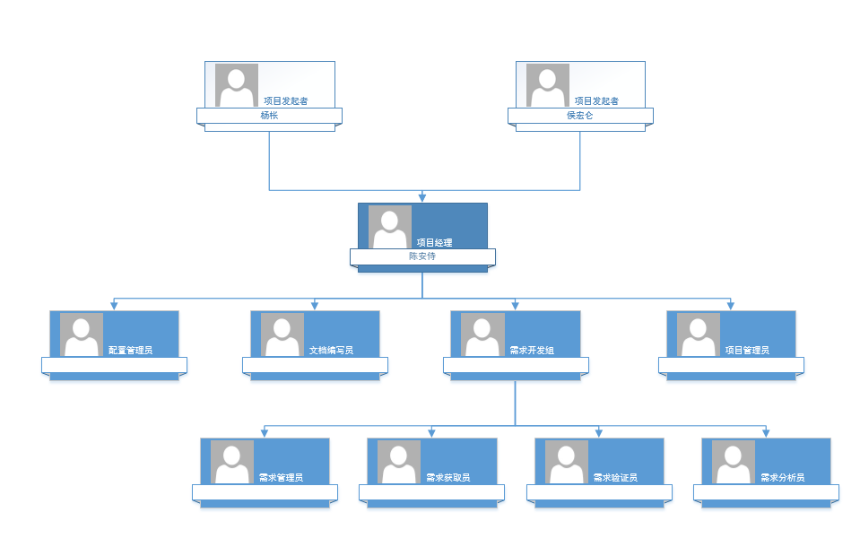

所有成员向组长负责，组长向老师负责，各项任务由组长统一分配调度。

|  |  |  |
| --- | --- | --- |
| 职务名称 | 职务人员 | 职责 |
| 项目经理 | 陈安侍 | 项目经理主要对项目实行期间，相关负责人以及人员进行管理监督、计划落实。 |
| 配置管理员 | 杨　溢 | 对Git分支的建立和管理以及重要文件上传 |
| 文档编写员 | 小组全部成员 | 项目相关文档的编写 |
| 需求管理员 | 陈安侍 | 负责项目前期的需求设计,包括需求调查、需求收集、需要分析、业务场景分析,界面原型、功能和逻辑流程设计；根据市场/用户需求,进行功能优化设计,持续优化现有产品功能；协助UI完成效果图,需要与研发人员、测试人员沟通,及时解决开发过程中遇到的问题；及时解答内部人员对系统功能的疑问,如果系统出现问题,要及时收集并通知开发人员修改问题。 |
| 需求获取员 | 严翔宇 | 主要负责对需求的获取与开发。 |
| 需求验证员 | 陈俊杉 | 为使需求规格说明满足要求标准，必须在最终定稿的需求规格说明传递给相关人员之前进行严格的验证。 |
| 需求分析员 | 陈　维 | 需求分析员主要负责对需求经行深入细致的调研和分析，准确理解用户和项目的功能、性能、可靠性等具体要求，将用户非形式的需求表述转化为完整的需求定义，从而确定系统必须做什么的过程。 |
| 项目管理员 | 杨　溢 | 优化项目日程安排和日常管理；项目关键节点控制：指导项目小组按关键节点要求完成提交物提交，监督项目进程、组织节点评审会评审提交物的质量、提交节点评审建议；项目沟通；项目运作过程中的问题解决；项目计划、产品周期计划的制定、维护和监督。 |

**3.2 接口人员**

接口人员主要负责团队对外的交流，即与项目发起者、项目需求方交流沟通。

由于本项目项目组较小，每一位成员都需要担任接口工作。

**3.3 进度**

|  |  |  |
| --- | --- | --- |
| 序号 | 名称 | 完成时间 |
| 1 | 《项目可行性报告》 | 2018-9-28 |
| 2 | 《项目章程》 | 2018-9-29 |
| 3 | 《需求工程计划》 | 2018-11-25 |
| 5 | 《软件需求规格说明书》 | 2018-12-23 |
| 6 | 《需求开发计划》 | 2018-11-18 |
| 7 | 《软件需求变更文档》 | 2018-12-29 |
| 8 | 《项目总结报告》 | 2019-1-12 |

**3.4 预算**

　　本项目组预算30，000元人民币，不够可后期追加。

**3.5 关键问题**

* 需求方面：需求方面不能出错，出错会导致项目的直接失败。
* 技术方面：简单的问题可以解决，界面等复杂的制作需要学习与分工协作。
* 风险控制：详细见风险管理。

# 4. 支持条件

**4.1 计算机系统支持**

| **软硬件资源名称** | **数量** | **详细配置** | **获取方式和到位时间** | **备注** |
| --- | --- | --- | --- | --- |
| 计算机 | 5 | CPU:2核及以上  内存:4g  硬盘大小:60G  操作系统:Windows 7 | 已存在，VMware虚拟机安装 |  |
| …… |  | …… | …… |  |

**4.2 需由用户承担的工作**

　用户需要提供需求以及与项目组约定时间地点会谈。

**4.3 需由外单位提供的条件**

本项目暂无外单位参与。

# 5. 配置管理

## 5.1 目标范围

■ 规范流程、保证规划统一、保障版本安全、考核过程以及行为

■ 贯穿研发生命周期中的所有过程以及成果管理。

## 5.2 定义

本规范中涉及的术语为如下：项目、模块、补丁包及模块补丁；其中补丁包、模块补丁都发生在项目基础版本上线之后阶段。

**项目**：利用有限的资源为客户完成包括业务解决方案定制、硬件设备安装、应用软件开发、维护服务等在内的系统集成工作，达到客户某一业务开展目标的一系列工作。

**模块**：实现项目的特定功能的集合，是组成产品中的一部分，但它一般不能独立满足客户的需求。

**补丁包**：指实现某一局部改良需求的而修改的软件成果的集合，它一般包括一个或多个模块和模块补丁。

**模块补丁**：指针对某模块进行局部修订，并且不是以模块整体更新的方式，而是以修补的方式提供的修订成果。模块补丁通常使用在WEB或数据库模块中。

## 5.3 角色及职责

版本管理过程参与的角色，包括研发部及测试部，各自在版本管理中的职责定义如下。

#### 5.3.1 版本管理员

■ 执行版本管理规定；调整版本库结构及控制权限；发现并及时向管理者反馈版本管理中的问题；目前版本管理员由测试部成员兼任。

#### 5.3.2 项目经理

■ 执行版本管理相关规定，解决版本管理过程中出现的问题；

■ 负责版本规划，明确版本的特性，确定版本开发计划和版本号等；

■ 负责版本自立项至版本发布的整个过程中项目组相关人员版本行为的指导和监督；

■ 负责检查归档版本的正确性、完整性、规范性。

#### 5.3.3 开发人员

■ 执行版本管理规定；

■ 按时提交版本，对提交版本的一致性、正确性、规范性负责；

■ 对版本开发过程中各自的中间工作成果的存储安全负责，确保工作成果不遗失、可追溯。

#### 5.3.4 测试人员

■ 执行版本管理规定、检查开发人员的提交版本，对检查结果负责；

■ 归档版本，对归档版本的一致性、正确性负责；

■ 发现并及时向管理者反馈版本管理中的问题。

#### 5.3.5 需求管理员

■ 建立、优化版本管理规定；

■ 解释、监督、检查版本管理规定的执行；

■ 审查项目组版本管理规定的执行情况和效果；

■ 收集管理规定执行过程中的问题、变更需求等，汇总并安排在适当时机对本规定进行修订完善。

## 5.4 版本号管理规范

在项目开发启动阶段，项目经理根据项目需求和计划等，会同测试部制定开发版本的主/次/末版本号，明确版本特性，并向项目所开发和测试人员传达。版本规划可以在项目计划或设计等文档中体现。

## 5.4.1 版本号规定

所有版本编号采用统一方式：

* 项目版本号编码方式：V主版本号.次版本号

如：V1.0

* 模块的版本号编码方式：V主版本号.次版本号.末版本号R发布版本号＋序号

如：V1.0.1R0179101

一个产品版本通常由多个模块组成，项目经理在确定版本编号时，模块版本号需要同产品版本号的“V主版本号.次版本号”保持一致，“末版本号+R发布版本号＋序号”则可据实际情况根据规范定义。

详细的编码规范，请参照《附录1：版本号编码规范及示例》。

#### 5.4.2 版本号变化基本原则

##### 5.4.2.1 项目版本号变化

项目版本号变化，指的是主/次版本号的变化，仅在发生了系统级演进及功能级演进时，方可进行主、次版本号的变化。

##### 5.4.2.2 模块版本号变化

模块主、次版本号随项目版本号的变化而变化；同时，如果项目发生了局部模块改良情况时，也可以进行模块版本号的变化，但仅限于末版本号的变化；即每次规划需发布（归档）一个局部改良版本，即需要对模块版本的未版本号进行升位。

##### 5.4.2.3项目与模块版本号的一致性原则

■ 当一个项目中存在多个模块，且经过多次版本升级时，其各个模块版本号允许不一致；

■ 每次项目版本号需进行升位时，需同时对下属的各子模块主、次版本号进行升位；

■ 在已运行的项目中，新增加的独立模块，其版本号中的主、次版本号必须与项目版本号一致；

■ 对于已运行项目中，如存在子模块的主/次版本号与项目版本号不一致现象，后续对该模块进行升级发布时，需同时将主/次版本号升位到现有项目版本号一致。

##### 5.4.2.4 版本号变化监管

■ 由配置管理员在文档设计评审时跟进各项目的版本号规划情况。

## 5.5 配置管理流程

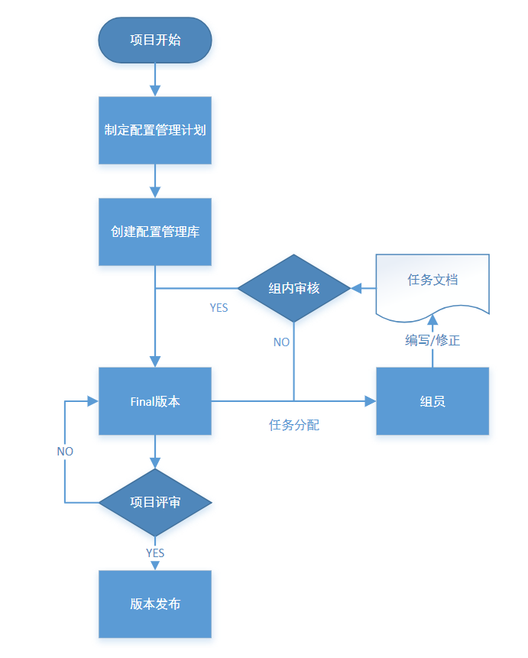

配置管理流程应与如上流程图对应，执行每一项任务流程都需要严格执行

# 6. 范围管理

## 6.1 项目内容

软件开发的流程为：沟通、策划、建模、构件以及部署，根据不同的模型可以采用不同的开发方法。由于此系统较为小型，且需求较为详细明确，故采用最传统的经典生命周——瀑布模型。

在项目开发初期，需求的获取十分重要，需要定义需求开发过程，编写前景和范围文档，确定用户群和他们的特点，为每类用户选择代言人，建立典型用户的中心小组，与用户代表沟通以确定用例，确定系统事件和响应，召开专门的需求获取讨论会，观察用户工作的过程，检查当前系统的问题报告来进一步完善需求，跨项目重用需求。

此项目为需求工程项目，因此这一部分会尤其详细些，当获取需求后，开始进行项目估算，进度计划，项目跟踪，完成策划这一部之后，开始跨项目进行建模分析与设计，接着构建项目，包括编码与测试，最后进行项目的最终部署，包括交付给客户，以及进行反馈。

## 6.2 项目目标

#### 6.2.1 项目发起者目标

通过项目，获取项目需求，并将需求运用于项目总体，确保需求工程能发挥应有的作用。

#### 6.2.2 项目组目标

按照标准在时限内完成需求工程项目。

按照计划给出相关文档并通过评审。

## 6.3 WBS

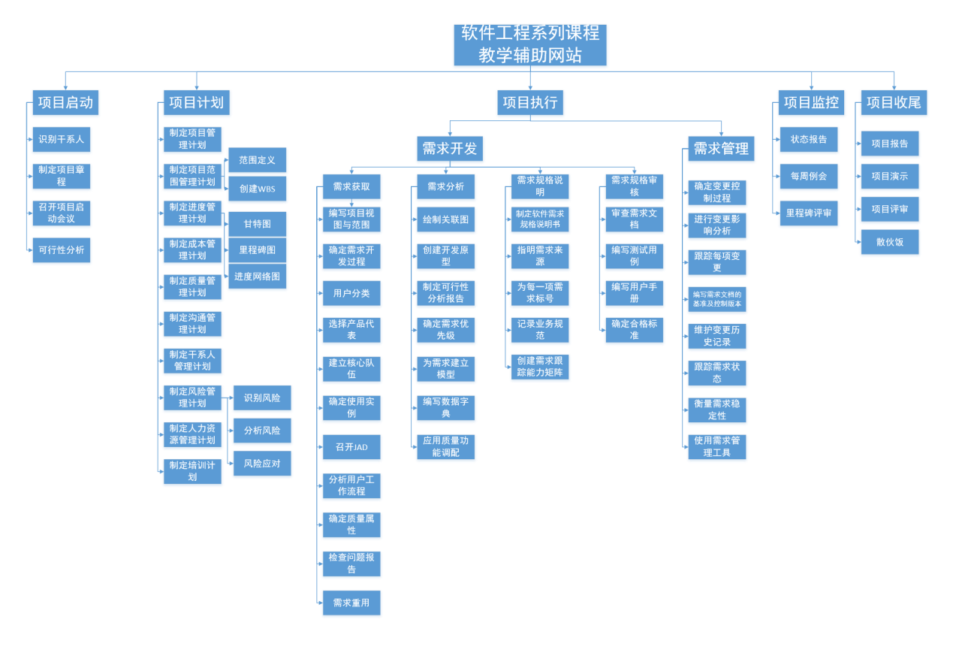

每项任务的输入输出均在Gantt图中体现。

## 6.4 产品

#### 6.4.1 需要移交的文件

需要移交的文件列表

|  |
| --- |
| 《可行性分析报告》 |
| 《项目章程》 |
| 《需求工程计划》 |
| 《需求规格说明书》 |
| 《需求开发计划》 |
| 《需求变更控制文档》 |
| 《项目总结报告》 |

#### 6.4.2 服务

#### 6.4.3 非移交的产品

需求工程计划结束后，文件不需要移交给客户：《每周会议报告》、《评审PPT》以及相关非归档文件等

## 6.5 验收标准

|  |  |  |
| --- | --- | --- |
| 序号 | 名称 | 标准 |
| 1 | 《项目可行性报告》 | 通过评审 |
| 2 | 《项目章程》 | 通过评审 |
| 3 | 《需求工程计划》 | 通过评审 |
| 5 | 《软件需求规格说明书》 | 通过评审 |
| 6 | 《需求开发计划》 | 通过评审 |
| 7 | 《软件需求变更文档》 | 通过评审 |
| 8 | 《项目总结报告》 | 通过评审 |

评审由杨枨老师担任主评审员，其余各小组组长参与评审并负责打分。

## 6.6项目相关信息

项目批准者：杨枨老师、侯宏仑老师

项目批准时间：2018年9月20日

项目截止时间：2019年9月16日

## 6.7 系统运行环境

本网站要求提供对外服务的能力，保证至少300名同学上课辅助服务的要求。包括数据存储能力，网络服务吞吐能力，数据安全特性等。

服务器选用Intel CPU以及Windows或者Linux系统（建议使用Linux系统）。

开发平台可以选择IIS, .NET或者apache, tomcat/jboss平台

# 7. 时间管理

## 7.1 工作任务的分解

|  |  |  |
| --- | --- | --- |
| 序号 | 名称 | 完成时间 |
| 1 | 《项目可行性报告》 | 2018-9-28 |
| 2 | 《项目章程》 | 2018-9-29 |
| 3 | 《需求工程计划》 | 2018-11-25 |
| 5 | 《软件需求规格说明书》 | 2018-12-23 |
| 6 | 《需求开发计划》 | 2018-11-18 |
| 7 | 《软件需求变更文档》 | 2018-12-29 |
| 8 | 《项目总结报告》 | 2019-1-12 |

## 7.2 Gantt图

[里程碑评审相关文档\甘特图 .mpp](里程碑评审相关文档/甘特图%20.mpp)

# 8. 成本管理

## 8.1项目成本管理

本项目的项目成本管理的目的在于为整个项目的需求阶段的项目成本管理提供指南和方向，及时的改正将要发生与已经发生的偏差，把各项生产费用控制在计划成本的范围之内，保证成本目标的实现。在降低项目成本的同时，也提高经济效益。

## 8.2估算成本

#### 8.2.1成本估算

|  |  |  |  |  |
| --- | --- | --- | --- | --- |
| 序号 | 项目 | 估算成本 | 成本明细 | 支出说明 |
| 1 | 团建费 | 800 | 团建经费1次400，一学期共2次，2x400=800元 | 通过团建帮组员找到小组荣誉感。通过交流与相互探讨分享现阶段获得的经验，化解现阶段遇到的问题，得出阶段总结。制定下个阶段的工作任务 |
| 2 | 打印费 | 50 | 打印稿件5份，每份100张，每张0.1元，5x100x0.1=50元 | 制作文档成稿后，需要打印成纸质文档，提交给老师 |
| 3 | 资料费 | 50 | 一共10份资料，每份5元，10x5=50元 | 项目所需购买各类资料 |
| 4 | 组员工资 | 41604 | 每人1小时69.34元  项目总时长：600小时  120*5*69.34=41604元 | 整个工程所需总工资金额 |
| 合计 | 42504元 | | | |

#### 8.2.2估算依据

《杭州市最低工资要求》(江亮儒同学提供)

##### 8.3制定预算

|  |  |  |  |  |
| --- | --- | --- | --- | --- |
| 序号 | 项目 | 估算成本 | 成本预测 | 实际成本 |
| 1 | 团建费 | 800 | 1000 | 第一次团建费：333元  第二次团建费：600元  第二次超预算：100元 |
| 2 | 打印费 | 50 | 20 | ... |
| 3 | 资料费 | 50 | 20 | ... |
| 4 | 组员工资 | 41604 | 42000 | 每人1小时69.34元，工时长陈安侍139.3小时，杨溢133.05小时，陈维131.55小时，严翔宇130.05小时，陈俊杉130.05小时  项目总时长664小时  (139.3+133.05+131.55+130.05+130.05)*69.34=46041.76元 |

# 9. 质量管理

## 9.1规划质量管理

项目的质量管理需要顾及项目管理和项目交付两个方面。对于质量的检测方法，就需要根据项目的可交付成果来制定。本项目对于软件工程系列课程教学辅助网站提供需求阶段的分析。

## 9.2管理质量

#### 9.2.1质量管理过程：

1.质量计划制定2.质量保证3.质量控制

#### 9.2.1.1质量计划

**1.硬件要求**

|  |  |
| --- | --- |
| 硬件名称 | 最低要求 |
| CPU | 64位双核以上处理器（1Ghz及以上） |
| 内存 | 2G DDR2及以上 |
| 硬盘 | 20GB可用硬盘及以上 |
| 显卡 | 集成显卡64MB以上，128MB为打开AERO的最低配置 |

**2.软件要求**

|  |  |
| --- | --- |
| 软件名称 | 版本要求 |
| Windows操作系统 | Windows 7(64位)或以上版本 |
| Telelogic Doors | 8.0 |
| Microsoft Office | 2010版 |
| ProcessOn | 网页在线更新 |
| Axure RP | 8.0 |
| Microsoft Project | 2016版 |
| Git | 网页在线 |

**3.规格要求**

本产品应当遵守以下标准作为业务规范：

（1）ISO 9000：选择和使用的指导方针

（2）ISO 9001：设计、开发、生产、安装和服务的质量保证指导方针

（3）ISO 9002：为主要涉及制造的公司提供质量保证指导方针

（4）ISO 9003：为主要涉及分销的公司提供质量保证指导方针

（5）ISO 9004：质量管理系统中多个元素的应用指南

#### 9.2.1.2质量保证

质量保证是贯穿整个项目全生命周期的有计划和有系统的活动，经常性地针对整个项目质量计划的执行情况进行评估、检查与改进等工作，向管理者、顾客或其他方提供信任，确保项目质量与计划保持一致。

#### 9.2.1.3质量控制

每次翻转课堂的测评，老师和同学对于项目的建议，为质量保证提供参考依据。

#### 9.2.2软件质量管理的责任分配

详细参见Gantt图

#### 9.2.3.影响软件项目质量四大因素

**1.人的控制：**

直接参与项目组织者，是要避免产生失误。作为控制的动力，是要充分调动人的积极性，发挥人的主导作用。应提高人的素质，健全岗位责任制，改善劳动条件，公平合理地激励劳动热情。

**2．设备控制：**

不同电脑的性能对软件的限制，应根据项目分配任务的不同特点，合理选择、正确使用、管理和保养。

**3．方法控制：**

项目实施方案、技术措施等对方法的控制，主要是通过合理选择、动态管理等环节加以实现。合理选择就是根据项目特点选择技术可行、经济合理、有利于保证项目质量、加快项目进度、降低项目费用的实施方法。

**4．环境控制：**

影响项目质量的环境因素较多的是项目技术环境，包括实现项目的各种技术的项目管理环境，如质量保证体系、管理制度等;劳动环境。根据项目的特点和具体条件，应采取有效措施对影响质量的环境因素进行控制。

# 10. 人力资源管理

## 10.1规划资源管理

#### 10.1.1资源管理计划

**小组人员**

|  |  |  |  |  |
| --- | --- | --- | --- | --- |
| **序号** | **姓名** | **职位** | **项目工作内容** | **技能要求** |
| 1 | 杨溢 | 组员 | 项目管理、配置管理 | Microsoft Project 熟练使用、Git使用 |
| 2 | 严翔宇 | 组员 | 文档编写、需求获取员 | Microsoft Office 熟练使用 |
| 3 | 陈俊杉 | 组员 | UI设计、需求验证员 | Axure RP熟练使用、拥有手工绘图能力 |
| 4 | 陈维 | 组员 | UML分析与建模、需求分析员 | 能够使用UML相关工具进行作业 |
| 5 | 陈安侍 | 组长 | 需求管理 | 掌握并熟练使用Doors |

#### 10.1.2团队章程

《团队章程文档》

## 10.2团队建设

#### 10.2.1培训计划

项目技能要求：

|  |  |  |
| --- | --- | --- |
| **序号** | **姓名** | **技能要求** |
| 1 | 杨溢 | Microsoft Project 熟练使用、Git使用 |
| 2 | 严翔宇 | Microsoft Office 熟练使用 |
| 3 | 陈俊杉 | Axure RP熟练使用、拥有手工绘图能力 |
| 4 | 陈维 | 能够使用UML相关工具进行作业 |
| 5 | 陈安侍 | 掌握并熟练使用Doors |

鉴于大部分成员的技能均处于未接触或未熟练掌握，人员对于技能的培训同学校课程安排，要求在项目需要使用某项技能之前能够掌握该技能使用，并在后续使用中熟练掌握。

## 10.4控制资源

#### 10.4.1工作绩效信息

《G13绩效考评》

#### 10.4.2 变更请求

暂无

# 11. 沟通管理

## 11.1开发者与用户的沟通计划

* 在这个项目中，用户为学生和老师以及管理员，对于外部而言，我们要对学生和老师的需求进行沟通，沟通次数至少为两次。
* 沟通对象：用户以及学生。
* 沟通途径：电子邮箱、微信、qq、短信、电话及面对面。
* 沟通时间、地点：通过电子邮箱，短信，微信等途径进行确认
* 沟通责任人：项目经理

## 11.2开发者的内部沟通

开发者的内部沟通以每周的会议为主要，平常以微信或面对面的形式进行沟通。

* 沟通对象：组员以及组长之间。
* 沟通途径：通过每周的会议以及微信，邮箱等方式。
* 开会时间：每周五晚上八点或者每周六早上十点。
* 开会地点：弘毅自习室或者休闲吧。
* 会议记录员：陈安侍

## 11.3外部干系人沟通计划

用户为老师，学生，游客，在项目进行过程中项目组长派出一名组员与各用户代表进行沟通交流了解各用户对该系统的需求，交流内容由录音笔记录，事后由记录员整理成报告，交与项目经理。

# 12. 风险管理

对于每阶段时间驱动：

1. 项目组长须逐个对风险的状态、概率、影响程度和应对措施进行审核、评价，更新《PRD2018-G13-风险管理》内容。
2. 项目例会上，项目经理需组织项目人员讨论项目风险的状况，《PRD2018-G13-风险管理》内容。
3. 事件驱动时，项目组长安排应对措施和应急方案的实施。

风险管理计划已经做入excel，可进入下方超链接进行查看。

[里程碑评审相关文档\PRD2018-G13-风险管理.xlsx](里程碑评审相关文档/PRD2018-G13-风险管理.xlsx)

对于每次的风险触发，都应填写表格《问题解决记录》，对应表格可于SQA计划中查看。

# 13. 采购管理

本项目暂无采购环节。

# 附录：

## 附录1：版本号编码规范及示例

#### 1.1 版本号编码规范

所有版本编号采用统一方式：

* 项目版本号编码方式：V主版本号.次版本号（如：V1.2）
* 模块的版本号编码方式：V主版本号.次版本号末版本号R发布版本号＋序号（如：V1.2.1R0179101）

一个产品版本通常由多个模块组成，在版本标号时，模块版本号需要同项目版本号在“V主版本号.次版本号”保持一致，“未版本号+R发布版本号＋序号”则可根据不同模块，灵活定义。

* 主版本号： 数字, 最大两位，不够两位，不必左补0
* 次版本号： 数字，最大三位，不够三位，不必左补0
* 末版本号： 数字，最大三位，不够三位，不必左补0
* 发布版本号：数字，固定5位，左补0，以时间基础的算法计算而得
* 序号： 数字，固定2位，左补0，依次累加

发布版本号将以日期为基础，但不要用明显的日期表示，所以需要按照一定的规则计算，产生一个编号。并且根据这种规则，我们还能够将发布版本号还原得到日期。

计算方法：发布版本号=YY*32*13+MM*32+DD（最大值37231）

还原方法： YY=发布版本号/(32*13)

MM=(发布版本号- (YY*32*13))/32

DD =发布版本号- YY*32*13-MM*32

#### 1.2 项目版本号示例

项目版本号：版本号的前两位，即主版本号+次版本号；如：V1.1

模块版本号：即主版本号的前三位，主版本号+次版本号+末版本号；如：V1.1.0

项目版本号随项目主模块的版本号变化，每次主模块的主版本号或次版本号变化，则项目版本号随之变化；

每次版本发布，如果主模块的主次版本号不变化，则项目版本号均为项目补丁版本号，项目补丁号按每次发布顺序编写，如第一次是001，第二次是002...依次类推。如：PM1.1N001

例如：

第一次发布版本：主版本：m1V1.0.0,m2V1.0.0，则项目版本号为：V1.0基线版本

第二次发布版本：m1V1.0.1 则项目版本号：PM1.0N001

第三次发布版本：m2V1.0.1 则项目版本号：PM1.0N002

第四次发布版本：主版本为：m1V1.1.0 则项目版本号为：V1.1基线版本

第五次发布版本：m2V1.1.0 则项目版本号为：PMV1.1N001

#### 1.3 补丁包及补丁编码示例

补丁包编码规范：

P+M+主.次版本号+N序号+D区号

说明：P代表补丁包，M代表主次版本号；N代表第几个补丁包，

PM1.1N001；代表V1.1版本的第一个补丁包；

PM3.21N002D755；代表V3.21版本的第二个补丁包（深圳专有）；

● 序号(N)： 数字，最大三位，序列递增；

● 对于专有补丁包，方需要增加D区号

模块/数据库补丁编码示例：

模块名+PM主次末版本号+N+序号+发布版本号

Web_PM1.0.7N1R0179101；代表web端V1.0.7的第一个补丁

Web_PM1.0.7N2 D755R0179101；代表web端V1.0.7的第二个补丁(深圳专有)

Sql_PM1.0.7N2D755R0179101；代表数据库V1.0.7的第二个补丁（深圳专有）

● 序号(N)： 数字，最大三位，序列递增；不够3位，可不必左补0